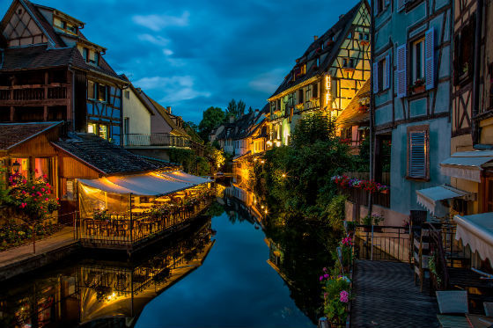

Colmar é uma cidade situada na França, na região de Alsácia. Com uma habitação de cerca de 70.000 habitantes. Esta cidade possui uma grande concentração populacional devido à sua bela arquitetura e às boas condições de vida que oferece aos seus habitantes.

Bárbara Santos Cresovell 8ºA nº3